МУНИЦИПАЛЬНОЕ АВТОНОМНОЕ
ОБЩЕОБРАЗОВАТЕЛЬНОЕ УЧРЕЖДЕНИЕ
СРЕДНЯЯ ОБЩЕОБРАЗОВАТЕЛЬНАЯ ШКОЛА № 10
СТ. Новомышастовской
мо КРАСНОАРМЕЙСКИЙ РАЙОН

краевой конкурс
«проектная деятельность учащихся
при изучении кубановедения»

социальный проект.
тема: «благоустройство парка станицы»
срок реализации проекта: 2 года

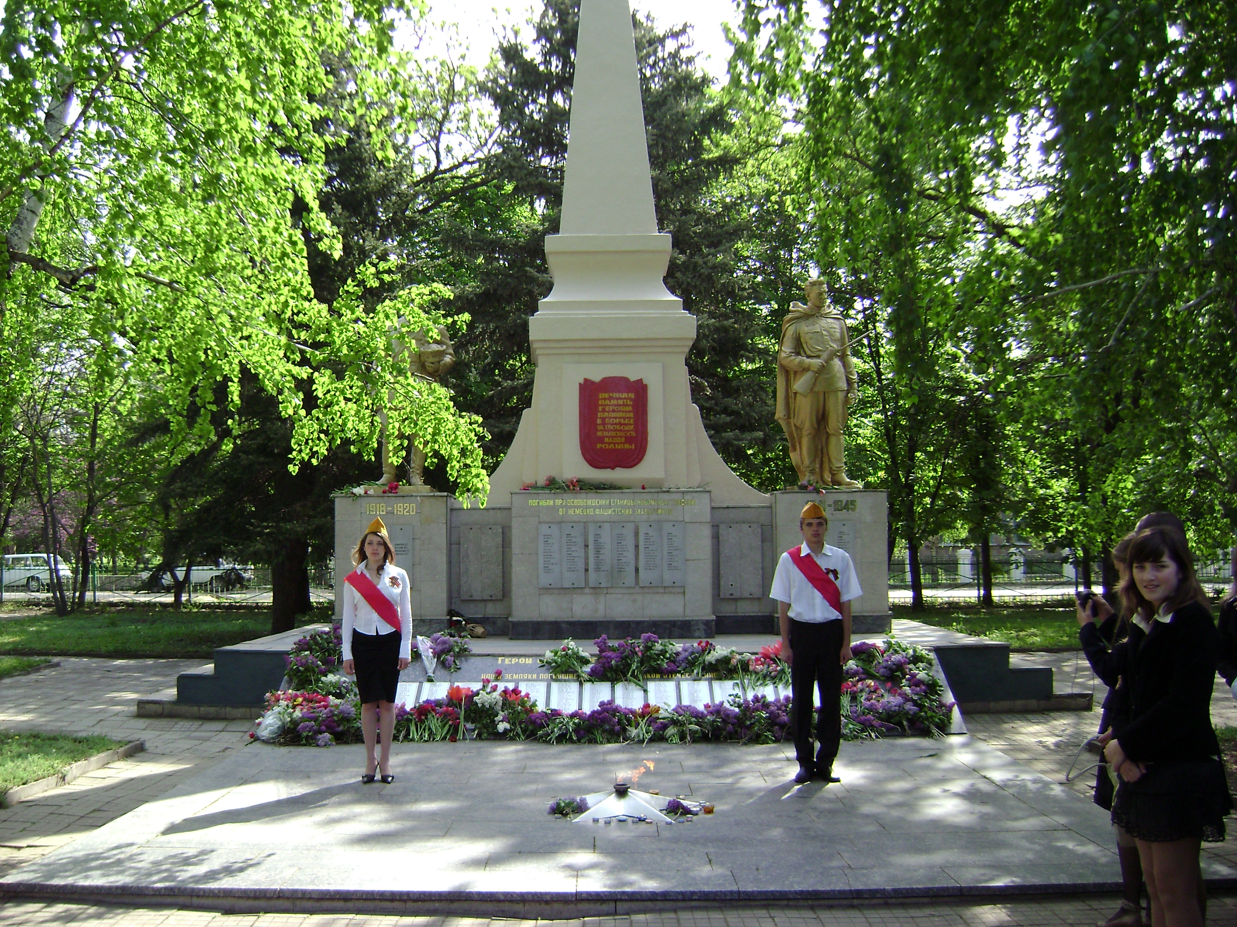

Составитель: ученица 11 кл.
МАОУ СОШ № 10
ст. Новомышастовской
Пикало Татьяна Сергеевна
04.12.1995 г. р., прожив. по адресу:
ст. Новомышастовская
ул. Рабочая, дом 9.

Руководитель:
Малютина Снежана Станиславовна,
учитель кубановедения
МАОУ СОШ № 10

2013 год.

Содержание

Аналитическая записка _____________________________________ 1

Введение __________________________________________________ 2

Содержание проекта _______________________________________ 3

Сбор информации________________________________________________ 3

Программа действий _____________________________________________ 4

Реализация программы действий ___________________________________ 4

Результат ______________________________________________________ 5

АНАЛИТИЧЕСКАЯ ЗАПИСКА.

В рамках урока по кубановедению «Проблемы малой Родины и пути их решения» я хочу предложить социальный проект по благоустройству станицы.
В нашей школе используется такая форма взаимодействия учащихся и учителей на уровне открытости, как «Забор гласности». Одна из часто встречающихся проблем – «облагораживание станицы». Так как организация благоустройства и озеленения территории поселения является одним из важнейших вопросов местного значения поселения (статья 14 пункт 19 Федерального закона № 131-фз), я решила внести свои предложения администрации Новомышастовского поселения в осуществление плана по благоустройству станицы.
Опрос граждан, проживающих в станице Новомышастовской, выявил
следующие проблемы, не терпящие отлагательств:
- разбитые и грязные дороги;
- отсутствие или плохое состояние тротуаров;
- отсутствие освещения на улицах;
- наличие недействующих детских площадок;
- озеленение и приведение в порядок парка станицы.
Состояние дорог вызывает тревогу, т. к. более 90 % дорог разбиты, что затрудняет движение не только транспорта, но и пешеходов, которые из-за отсутствия тротуаров вынуждены передвигаться по дорогам. Наличие тротуаров, как в прочем и дорог наблюдается не на всей территории станицы. Таким образом, людям, а в особенности детям младшего школьного возраста, приходится идти либо по грязи, либо окольными путями, что не может не отражаться на их качестве успеваемости и усвояемости предметов из-за усталости и опозданий.
Освещение улиц – это ещё одна немаловажная проблема. Из-за отсутствия света большинство пожилых людей не покидают дома с наступлением сумерек. Передвижение граждан не только затруднено, но и опасно. Замечания жителей станицы по этому поводу мне кажутся целесообразны и вполне реальны, так как организация освещения улиц прописана в Федеральном законе № 131-фз п.21 как один из вопросов местного значения.
Улучшением состояния парка систематически занимаются учащиеся нашей школы. Но я считаю это не достаточным для удовлетворительной оценки парка. Предлагаю свой проект по улучшению среды нашего культурного центра, начатый в 2011 году.

1

ВВЕДЕНИЕ.

Цель проекта:
улучшить состояние культурной зоны станицы Новомышастовской.

Задачи:
- создание условий для благоустройства парка станицы;
- привлечение к сотрудничеству органов местного самоуправления;
- повышение у населения сознательности в отношении сохранения местной культуры;
-участие в мероприятиях по улучшению состояния парка всех школьников станицы.

Актуальность:

Парк является культурным центром станицы, следовательно, лицом и сердцем нашего поселения. Это один из важнейших объектов внимания подрастающего поколения, чьё формирующееся мировоззрение напрямую зависит от среды, в которой он живет.

2
СОДЕРЖАНИЕ ПРОЕКТА

Сбор информации.

Я считаю, что проблема благоустройства парка наиболее актуальна как для жителей нашей станицы, так и для учащихся нашей школы. Парк – это важнейший культурно – исторический центр нашей станицы. Именно здесь проводятся все массово - культурные мероприятия: митинги, вахты Памяти в День Победы, праздники Дня Урожая, да и просто отдых жителей и гостей станицы. В связи с этим, я считаю, что недопустимо содержать парк в неприглядном состоянии, в котором он находился в начале проекта в 2011 году (Приложение 1).
Хотелось бы, чтобы парк был освещен, лавочки выкрашены и отремонтированы, а мусор выносился систематически, а не эпизодически. Существует мнение, что именно руками молодёжи разрушаются местные реликвии, наносится ущерб содержимому парка. Действительно, нравственный уровень воспитанности некоторых наших ровесников наводит на мысль об усилении пропаганды здорового образа жизни, бережного отношения к своим традициям, ценностям малой Родины. Но зацикливаться на том, что любое положительное начинание закончится крахом, так как кто-то не умеет ценить доброе отношение к себе – не целесообразно! Поэтому я хотела обратить внимание администрации нашего сельского поселения на данный проект.
Для того чтобы изучить вышеизложенную проблему, мной был проведён опрос граждан о личном участие в осуществлении благоустройства парка. (Приложение 5). В анкетировании приняли участие 22 человека разного возраста, пола и социального статуса. Анализ опроса показывает, что граждане станицы заинтересованы в улучшении качества жизни. Я решила, что такое неравнодушие к проблемам станицы может перестроить простых наблюдателей в творческих созидателей. А пока чувствуется только раздражение в отношении власти, которая, по их мнению, не желает решать эти проблемы.
Результаты опроса таковы:
100 % опрошенных выступили за установку урн.
75 % - за установку детской площадки или аттракционов.
Справедливости ради надо заметить, что в парке на момент создания проекта (2011 год) не было ни одной урны, мусор лежал рядом с лавочками.

3
Программа действий.

1 ЭТАП
Активизировать деятельность молодёжных объединений, общественности по пропаганде самовоспитания, здорового образа жизни и бережном отношении к ценностям малой Родины.
2 ЭТАП
Установить сотрудничество с представительным органом местного самоуправления по вопросам благоустройства парка, так как согласно статьи 14 закона № 131 – ФЗ, данная проблема находится в их компетенции.
3 ЭТАП
Рекомендовать органу местного самоуправления внесение в смету расходов бюджета кроме затрат на благоустройство парка, оплату труда дворнику парка.
4 ЭТАП
Организовать активное участие в осуществлении программы по благоустройству парка: установке урн, покраске забора, уборке территории, осуществлению контроля над качественным состоянием культурного центра.

Реализация программы действий.

Зная, что школе создан отряд «Эколог» под руководством Чёрной Ольги Петровны, мною им был предложен субботник на улицах станицы, чтобы привлечь внимание односельчан к призыву «Самоуправление – это когда мы сами решаем проблемы!»
Нашими учащимися постоянно поддерживался порядок в паке (Приложение 2). Но этого было недостаточно. С таким заявлением я выступила на сессии депутатов Совета муниципального образования Новомышастовское сельское поселение 17.02.2011.
Заместитель главы сельского поселения А. А. Бондаренко предоставил план по благоустройству парка станицы Новомышастовской, где оговаривается сумма на предполагаемые работы в размере 274 тысяч 200 рублей. В перечень необходимых работ включена и установка урн. Также он сообщил о принятии решения на сессии депутатов о включении в смету расходования местного бюджета оплаты труда цветоводу – садоводу парка. Я считаю, что необходимо ввести еще одну единицу - для уборки парка.
Были распространены листовки с призывом об участии в реализации программы по благоустройству парка, о заключении договора на вывоз ТБО (Приложение 6). Проведен конкурс на лучший проект мусорного бака. Проект был передан в органы местного самоуправления на рассмотрение.
4
Результат

В октябре 2011 года в парке станицы были установлены урны и открылась детская площадка (Приложение 3). Но работа по агитации населения на заключение договоров о вывозе ТБО, о соблюдении чистоты на улицах и в парке станицы не прекращается по сей день. С командой единомышленников я продолжаю вести работу по пропаганде защиты экологии нашей Малой Родины.
На сегодняшний день в администрации Новомышастовского сельского поселения ведущим специалистом Фиофиловой Н. А. мне дана информация о том, что в нашей станице заключено 99% договоров на вывоз ТБО. А так же по договору подряда осуществляется работа по озеленению и содержанию в чистоте парка.
В итоге: аккуратный, чистый, красивый парк, имеющий добротные урны, уютные лавочки, детскую площадку. И нам не стыдно приглашать гостей станицы в наш уютный культурный центр (Приложение 4)

5
ПРИЛОЖЕНИЕ 6
Человек!!!
Кто, если не ты, сохранит нашу культуру, традиции для будущих поколений?
Жизнь продолжается, так подумай о завтрашнем дне! Что оставишь людям? Грязный парк? Замусоренные улицы? Смрад и нечистоты?
Но ты же ЧЕЛОВЕК!!!
Уважай себя! Не позволяй себе непристойностей!

Учащиеся СОШ № 10 ст. Новомышастовской.

ПРИЛОЖЕНИЕ 6
Человек!

Уважай себя! Не оставляй мусор в культурном центре станицы. Учащиеся СОШ № 10 ст. Новомышастовской

ПРИЛОЖЕНИЕ 6

Люди!

Не будьте равнодушными!

Не позволяйте мусорить в парке!

Это лицо нашей станицы – нашей малой Родины!
Учащиеся СОШ № 10 ст. Новомышастовской

